​**********重要事情放最前*********
行动是最有力的抗议！2017/8/3, 著名左翼媒体华盛顿邮报上登载了一篇奇葩文章“Don’t use Asian Americans to Justify Anti-affirmative Action Politics”（https://www.washingtonpost.com/news/posteverything/wp/2017/08/03/dont-use-asian-americans-to-justify-anti-affirmative-action-politics/）。作者虽然是法学教授，行文却极不负责任，没有调查研究事情前因后果，就凭臆想断定我们亚裔是被人利用，并指名道姓对我们亚裔的战友Edward Blum先生进行指责。
受此文攻击的Edward Blum先生多年来一直致力于控告大学录取中的种族歧视政策，已先后将多个涉嫌种族歧视的大学如德州大学、哈佛大学以及北卡莱罗纳大学等告上最高法院，为我们发出了正义的呼声。这两个法学教授却如此污蔑他，也污蔑了我们亚裔！是可忍，孰不可忍！
作为对《华盛顿邮报》那篇谬文行动上的反击，以及表示对Blum先生多年来为亚裔维权而积极奔走的由衷感谢与强烈支持，SVCA基金会董事会于2017/8/7日晚召开紧急会议，全票通过了给SFFA捐款5000-10000美金的决议。第一笔5000美金支票已经发出，后续的5000美金将作为基金对大家的捐款做1:1配捐。

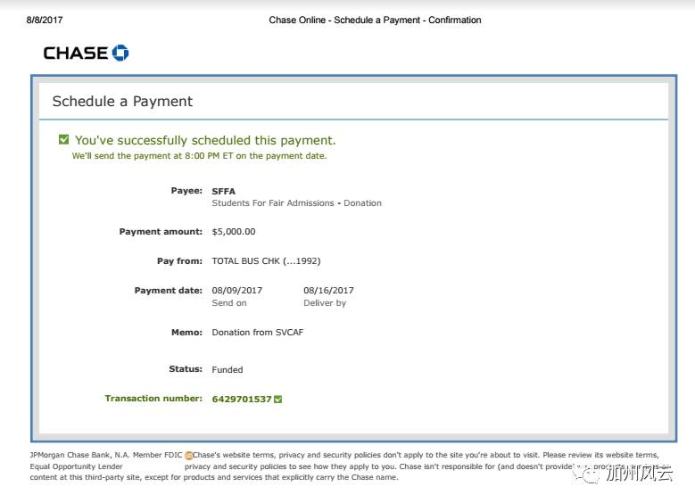
（SVCA基金会捐给SFFA的第一笔$5000）

SVCA基金会再次恳请在美朋友加入Blum的SFFA（501C(3)非盈利组织，入会费和捐款都可抵税）；如果您已经是SFFA的会员，请考虑追加捐款（$10, $20等都可以，金额固然重要，人数也很重要）。让我们齐心协力用行动来证明，美国华人坚决反对美国大学尤其藤校在招生录取中针对亚裔的隐性歧视，并坚定支持Blum领导的SFFA替我们争取公平！

加入SFFA/捐款给SFFA/SVCA基金会配捐指南：
加入SFFA成为会员：
https://studentsforfairadmissions.org/apply-to-join/
捐款给SFFA：
https://studentsforfairadmissions.org/donate/
SVCA基金会配捐步骤：
请捐款后（会员费$10也算捐款）将SFFA的回执email给 info@svcaf.org，我们收到后会统计金额对2017/8/7-2017/9/1期间的前5000美金做1:1配捐，并在此表做每日更新： http://tinyurl.com/svcaf-sffa-donation-2017

（特别说明：会员/捐款人不需要是美国公民，但需要是美国居民。合法会员/捐款人的身份很广泛，公民/绿卡/H1B/H4/L1/F1/F2等都可以。不是美国居民的朋友如也想支持SFFA，请告知在美朋友，但请不要自己捐款或者加入会员，以避免给SFFA造成不必要的麻烦。如果您也想顺便给SVCA基金会捐款，请去http://www.svcaf.org/?page_id=2515，我们对捐款人的身份要求与SFFA一样）

如有组织想加入我们一起募捐，
请给SFFA捐不少于$500，
并将组织名称与Logo发送到：
alexchen@svcaf.org
*******************

**********想了解更多信息请继续*********
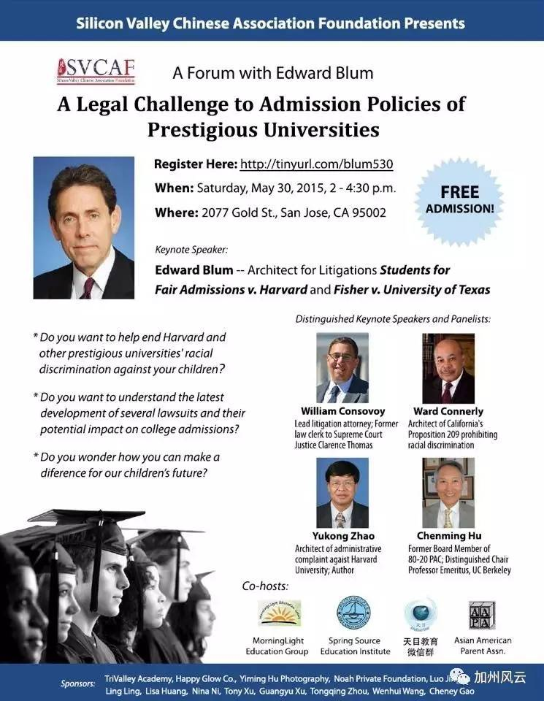
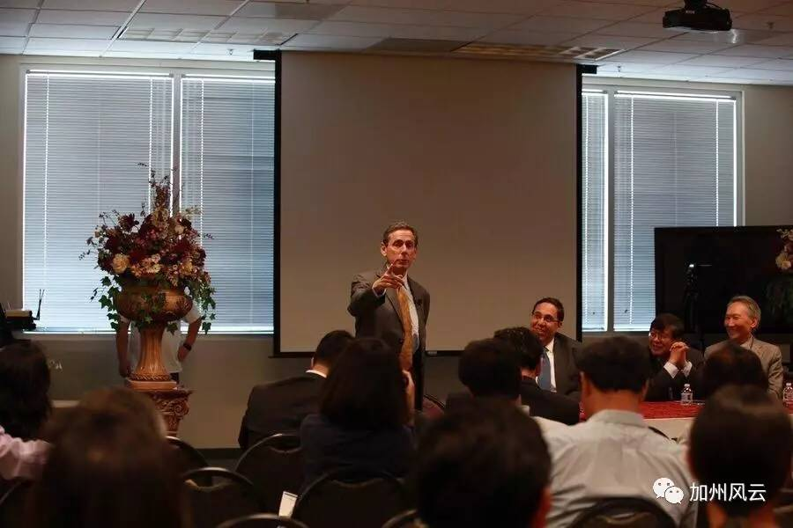
(照片拍摄于2015/5/30 SVCA基金会主办的关于哈佛诉讼案的论坛)

Edward Blum，出生于密西根州一家左翼自由派犹太家庭，80年代新保守运动的参与者，1990年德州共和党国会候选人，著名的保守派政治与民权活动家以及法律战略家（主打涉及种族的官司）。2005年成立Project On Fair Representation，主要关注投票权/教育/就业以及政府雇佣方面的种族歧视。从上世纪90年代起，Blum一共将6个官司打到美国最高法院，并赢了其中4个，战果斐然。其中2013年Fisher vs Texas University一案（简称Fisher I），高院的第一次判决倾向于支持Blum： “只有在不考虑种族的录取政策不能有效解决校园内种族多样性的前提下，大学才被允许在录取过程中考虑种族因素”；但在2016年第二次判决时，由于保守派大法官Scalia的意外去世，高院最后判决变成4:3支持德州大学的考虑种族因素的录取政策，从而导致Fisher状告德州大学一案（简称Fisher II）最终意外失利，真是人算不如天算。

2013年Fisher I一案后，Blum继续挑战其他大学里涉嫌种族歧视的录取政策。为了明确目标，主打大学录取中的种族歧视，2014年Blum在Project On Fair Representation组织下成立分支机构Students for Fair Admissions (简称SFFA) ，招募因为种族因素被大学拒绝的学生并代表他们打官司。2014年11月SFFA在Blum领导下将哈佛大学以及北卡罗来纳大学告上联邦法院，目前（2017/8/10）为止这两个案子还在联邦地区法院待审。

2014年2月中旬为了反对加州SCA5法案而成立的SVCA (Silicon Valley Chinese Association，硅谷华人协会)，得知SFFA状告哈佛一案的消息后，在董事杨云雷的牵线下，于2015年2月主动联系Blum （https://drive.google.com/file/d/0B76Y0ZJJg97aVlExTVZUM3Z2a0E/view），邀请他和他的律师团队与UC Berkeley著名华裔学者和社会活动家胡正明教授以及AACE（Asian American Coalition for Education，亚裔教育联盟）主席赵宇空先生一起于2015/5/30在湾区给大家做个关于哈佛诉讼案的专题论坛（http://www.weidb.com/p14820）。论坛结束后，SVCA很快发文（http://www.weidb.com/p18749），为SFFA拉会员和募捐，得到全美众多友军组织以及在美华人积极响应，2天之内会员人数从最初的400左右一举突破20000，捐款人超过100人，总额也接近20000美金。
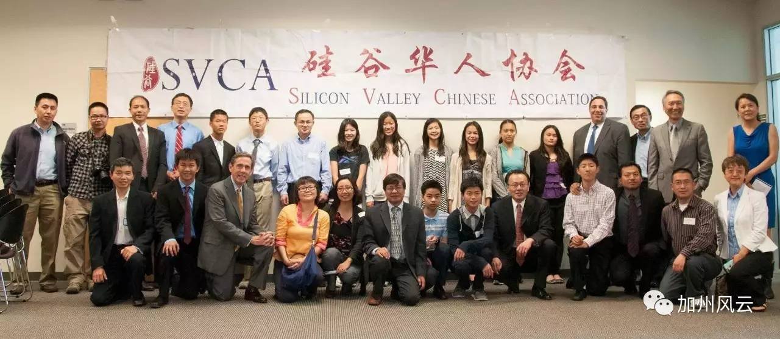
(合影拍摄于2015/5/30 SVCA基金会主办的关于哈佛诉讼案的论坛)

随着2016/6/23日 Fisher II案子的失利，全美亚裔反抗美国大学招生歧视的斗争陷入低谷，很多朋友当日痛心疾首，遗憾多少年的奋斗功亏一篑，欲哭无泪。虽然身在加州的我们，因为2014年反对SCA5成功而继续获得Prop 209的保护，但也仅限加州公立大学而已；而且大家心里也都清楚，倾巢之下岂有完卵，如果美国尤其加州左倾的风向不改变，加州的Prop 209迟早会被下一个卷土重来的SCAx推翻，那时结局只会比Fisher II失利更惨，我们亚裔子孙后代的入学空间将会被一步步压缩。所以，当时很多朋友就坚定决心，无论共和党总统候选人谁初选出线，我们华人就应该在大选中支持谁。随着2016/7/20尘埃落定，Trump力压对手正式被党内确认为总统候选人，很多在美华人就用各种形式积极为其助选拉票（尽管其中一些并不喜欢Trump本人，但还是看重其作为总统能提名大法官这个权力；保守派大法官Scalia的空位需要新总统提名候选人来补缺，而Trump已明确给出了一个全是保守派的候选名单）。随着2016/11/8晚Trump实现完美逆转，大比分战胜民主党对手Hillary赢得总统选举，以及随后其指定的保守派大法官Gorsuch的走马上任，最高院保守/自由两派大法官再次恢复平衡。考虑到几位自由派大法官的高龄化以及墙头草Kennedy大法官最近暗示自己可能提前退休，高院双方实力的天平越来越向有利于SFFA和Blum一方倾斜；还未审判的针对哈佛大学以及北卡罗来纳大学的诉讼上，Blum的胜算越来越大。

时间进入2017年8月，由于Charlie Savage在《纽约时报》的连续两篇报道（https://www.nytimes.com/2017/08/01/us/politics/trump-affirmative-action-universities.html, https://www.nytimes.com/2017/08/02/us/politics/asian-americans-complaint-prompted-justice-inquiry-of-college-admissions.html），关于美国大学录取政策中是否应该考虑种族因素的话题，再次在全美主流媒体掀起轩然大波。这两篇报道的核心，是AACE于2015年5月中旬联合64个亚裔组织针对哈佛大学在录取过程中涉嫌种族歧视向当时的教育部发起的行政抗诉，在被Obama时期的司法部搁置2年多后，终于被Trump新政府里Jeff Sessions领导下的司法部捡起来，并准备招聘更多律师调查，且可能为此提起法律诉讼。

这下可不得了，8月3日，著名左翼媒体《华盛顿邮报》立马登载了一篇奇葩文章“Don’t use Asian Americans to justify anti-affirmative action politics”（https://www.washingtonpost.com/news/posteverything/wp/2017/08/03/dont-use-asian-americans-to-justify-anti-affirmative-action-politics）。作者虽是著名法学教授，行文却极不负责任，没有调查事情前因后果，就凭空臆想污蔑我们亚裔（显然指AACE以及其它64个亚裔组织，其中SVCA基金会也在这64个亚裔组织内）被利用，并利用Fisher II一案的失利指名道姓对我们亚裔的战友Edward Blum进行指责。《华盛顿邮报》这篇文章后的700多条读者评论，可以说是骂声一片。知道事情真相的SVCA基金会董事们当然是义愤填膺：我们的创会文刀廖春华很快写出了反驳檄文“My Rebuttal to ‘Don’t use Asian Americans to justify anti-affirmative action politics’”（http://www.svcaf.org/?p=3041）；而作为此文一位作者的校友，祝凯律师看了文章后，也气得熬夜写出长文，大量引用了SVCA及基金会自成立以来的文稿/邮件/照片/录像等资料，用事实驳斥了两位作者的谬论（http://www.svcaf.org/wp-content/uploads/2017/08/An_Open_Response_to_Prof_Chemerinsky.pdf），并发送到了作者信箱以及他们的学术圈子。

《华尔街日报》也看不下去，8月5日由其编委会集体撰文“What Is Harvard Hiding?”（https://www.wsj.com/articles/what-is-harvard-hiding-1501888626），指出有关其针对亚裔存在偏见的证据，理应得到合法审查！

Blum本人也很快在《华盛顿邮报》上发文反击（https://www.washingtonpost.com/opinions/harvards-discrimination-against-asian-americans-must-end/2017/08/08/446ebd6a-7bb1-11e7-a669-b400c5c7e1cc_story.html?utm_term=.f0e0001fa65e），用多年调查得到的详细数据，指出哈佛等藤校的录取政策中确实存在隐性种族配额，涉嫌针对亚裔申请人的种族歧视，并呼吁欢迎司法部的调查，希望最终能将大学这种歧视行为制止。

作为对《华盛顿邮报》那篇谬文进一步行动上的反击，以及表示对Blum先生多年来为亚裔维权而积极奔走的由衷感谢与强烈支持，SVCA基金会董事会于2017/8/7日晚9:30在现主席Crystal的主持下召开紧急会议，全票通过了对SFFA的上限为10000美金的捐款：
“SVCAF donates up to $10,000 to SFFA. The first installment will be in the amount of $5000 and will be donated shortly after motion passes. The second installment will be in the amount up to $5000 as a matching fund. “

次日8月8日，财务立即将第一笔的5000美金支票寄给SFFA，我们很快收到Blum先生的感谢回信。后面的5000美金将作为Match Fund，对全美朋友的捐款做1:1的配捐。

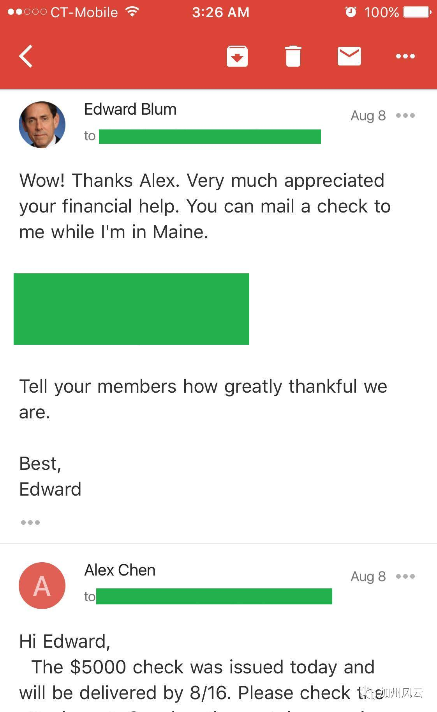
（Blum先生的感谢信）

SVCA基金会本身并没有多少资金，平时都很节省，一向不敢随便用大家的捐款，而是尽量将力气和捐款花在刀刃上。我们这一代人，可能要见证很多重要历史时刻，Blum的诉讼绝对是其中之一，捐款花在这上面目前看绝对是最划算的。一旦Blum的诉讼最终获胜，实施了近半个世纪的已是亚裔入学绊脚石的基于种族的入学平权法，很可能正式被最高法院终结，并被别的更合理的政策（譬如不考虑种族但考虑家庭社会经济状况的入学平权法）取代。

想了解SVCA/F的朋友请去官网:
SVCA(政治): http://svca.me/
SVCA基金会(501c3)：http://www.svcaf.org/
Facebook群组:
https://www.facebook.com/groups/SiliconValleyChineseAssociation
Facebook页面:
https://www.facebook.com/SiliconValleyChineseAssociation

******************************
关于此文的任何问题请email给：
Alex Chen (alexchen@svcaf.org)
******************************

